Wiener Verkehrsnetze

**Beschreibung Dijkstra Algorithmus**

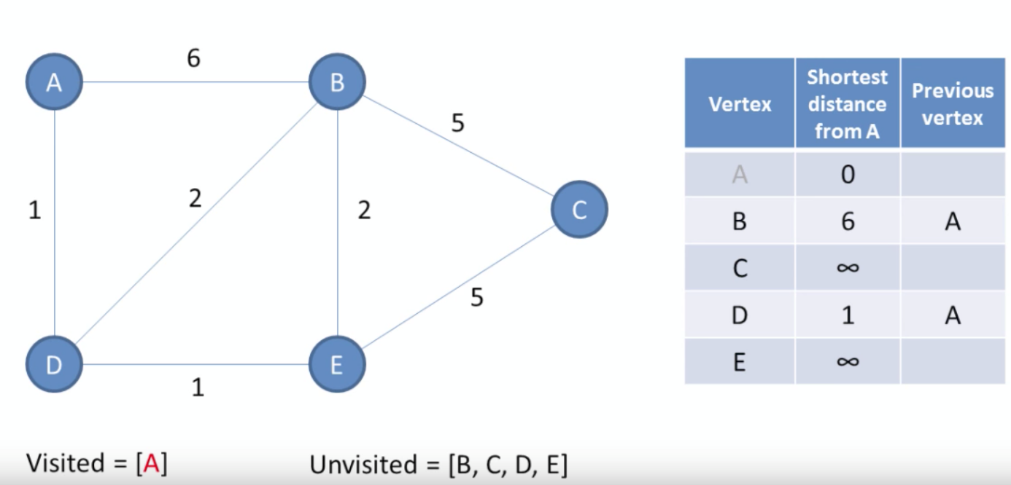

Abbildung Quelle: Dijkstra Algorithmus : 1https://revisezone.com/Html/Cs/AI

Der Dijkstra-Algorithmus funktioniert indem er Schritt für Schritt den Graphen abgeht und die kürzest möglichen Pfade zu allen Knoten in besagtem Graphen berechnet. Dabei startet der Algorithmus bei einem gegebenen Startknoten und iteriert über die gewichteten Kanten des Graphen um zu neuen Knoten zu gelangen. Es wird immer der kürzest mögliche Pfad zuerst abgearbeitet. Um rekursiv durch den Graphen zu iterieren muss sich der Algorithmus dabei den Vorgängerknoten zu jedem neuen Knoten entlang des kürzesten Pfades merken.

**Begründung**

Wir haben uns für diesen Algorithmus entschieden, da er einer der bekanntesten ist und es viele gute Dokumentationen und Hilfestellungen gibt Der Dijkstra Algorithmus ist ein guter Ansatz wenn es darum geht den kürzesten Weg zwischen zwei Knoten zu ermitteln, wenn die Kanten eine definierte Gewichtung haben. Dabei wird bei diesem Algorithmus wert darauf gelegt dass der effizienteste Pfad gefunden wird.

**Aufwandsabschätzung**

Aufwand (O Notation). Dieser hängt natürlich stark von der Anzahl der Knoten V ab und ebenso von der Anzahl der Kanten E.

**Zeitkomplexität: O(|V|^2 + |E|)**

Der schnellste Weg tritt dann ein wenn der Ausgangsknoten gleichzeitig der Zielknoten ist oder nur ein Knoten existiert. Weniger Verzweigungen begünstigen ebenfalls die Laufzeit.

Im besten Fall (> 1 Knoten) existieren nicht so viele Kanten und der Algorithmus muss weniger Vergleiche bezüglich der Gewichte machen.   
  
Im schlechtesten Fall sind die Knoten alle mit einander verbunden   
(Jedes V hat |E| = |V| - 1) und es gibt eine große Anzahl an Knoten.